**CMEI RECANTO INFANTIL**

**PROFESSORAS:** ACÁTIA E SHIRLEY DATA: 10/12/2014

**EU SOU**___________________________________________________

**OBJETIVO:** Conhecer e praticar a escrita do numeral 9.

ATIVIDADE **( ) CASA ( X ) SALA**

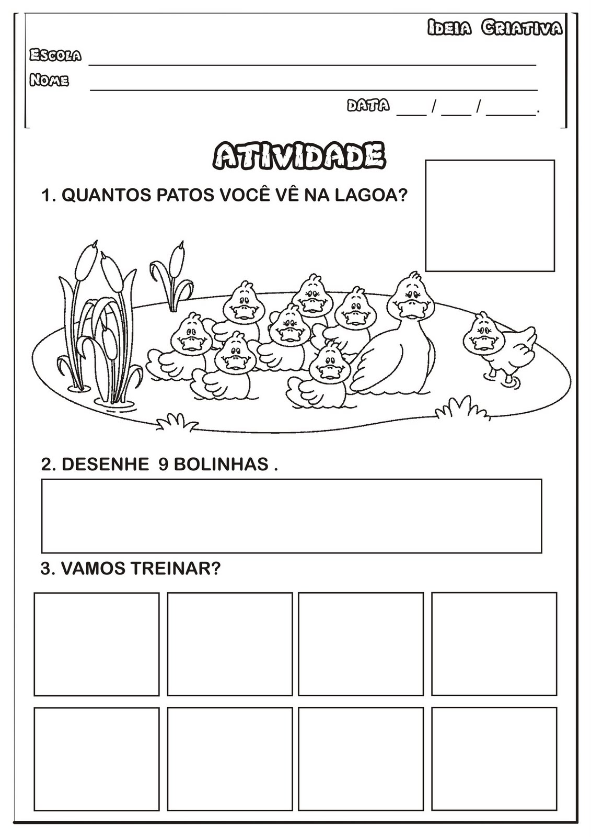

**CMEI RECANTO INFANTIL**

**PROFESSORAS:** ACÁTIA E SHIRLEY DATA: 11/12/2014

**EU SOU**___________________________________________________

**OBJETIVO:** Praticar a escrita dos encontros vocálicos.

ATIVIDADE **( ) CASA ( x ) SALA**

* Ligue as vogais, formando encontros vocálicos e copie-os aqui:

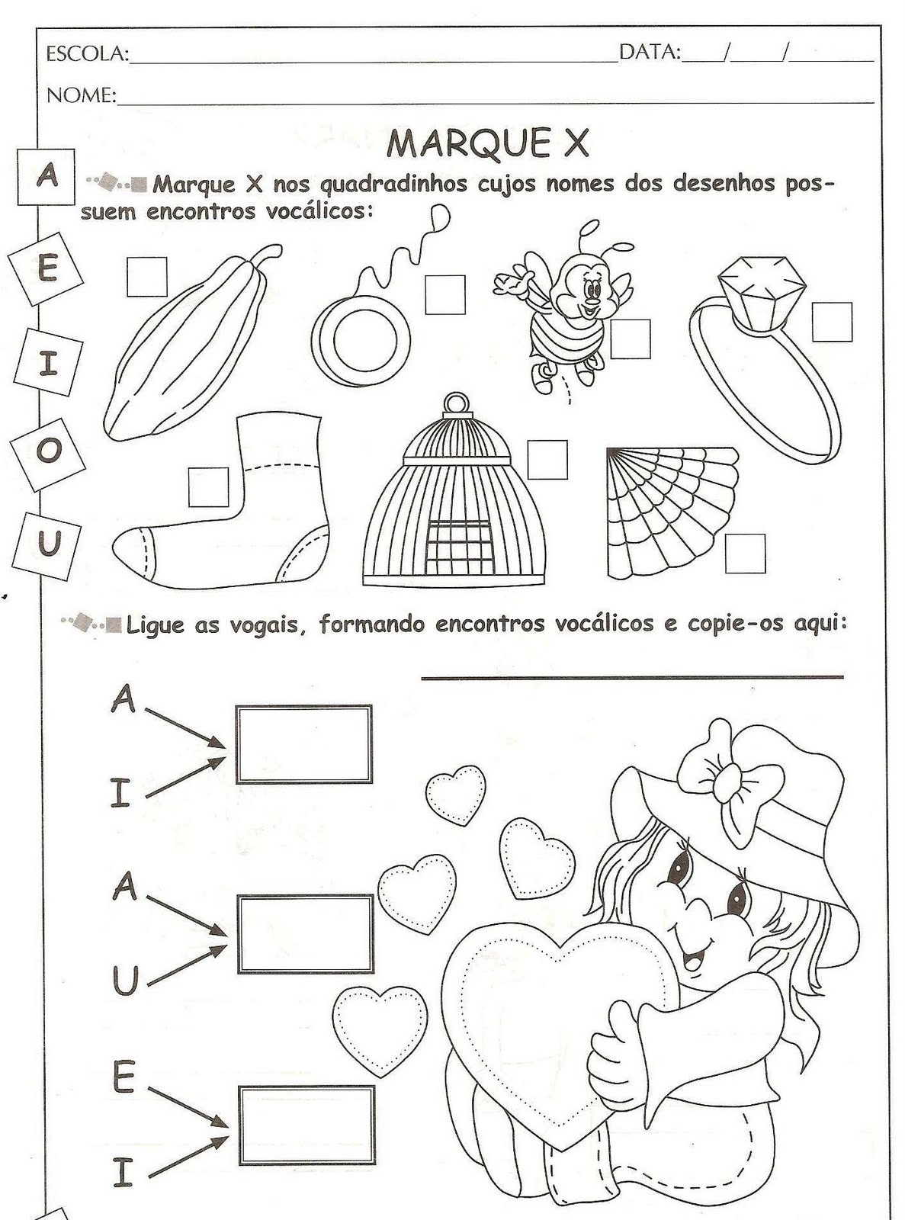



**CMEI RECANTO INFANTIL**

**PROFESSORAS:** ACÁTIA E SHIRLEY

**EU SOU**___________________________________________________

